الجمهورية الجزائرية الديمقراطية الشعبية
وزارة التربية الوطنية
مديرية التربية لولاية
متوسطة : معمري محمد
السنة الدراسية: 2023/2024 المدة: ساعــــة ونصف
اختبار الفصل الأول في مادة العلوم الفيزيائية والتكنولوجيا

الاسم: ...................... اللقب:....................... القسم:....................... العلامة:
20

الجزء الأول:(12 نقطة )
التمرين الأول: (08 نقاط):
- احتفالا بالمولد النبوي الشريف أشعلت مريم الشموع، فلاحظت انصهار الشمع، واحتراق الفتيل:
- حدد التحولات التي طرأت للشمعة .
...........................................................................................................................................................
...........................................................................................................................................................

- أذكر ميزتين لكل تحول.  ................................................................................................................  .................................................................................................................  .................................................................................................................  .................................................................................................................  - برأيك هل تبقى الكتلة محفوظة في هذا التحول . علل ؟  .................................................................................................................  ....................................................................................................................................... | 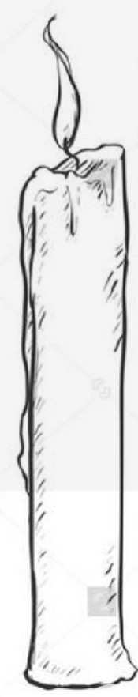  الوثيقة -1-

- أكمل الجدول التالي:
العنصر الرمز الكيميائي  ........................... C  الحديد ...........................  أكسجين ...........................  ........................... H | الجسم الصيغة الكيميائية  أحادي أكسيد الكربون ...........................  ........................... O₂  ........................... FeS  كلور الهيدروجين ...........................

التمرين الثاني: ( 04 نقاط ) :
كنت أنت و زميلك جالسان تشاهدان التلفاز حتى رأيتما اعلان عن سيارة جديدة يستعرضون فيه حركة السيارة في الطريق كما هو موضح في- الوثيقة 2 – فتذكرتما درس الفيزياء الحركة و السكون فسألك زميلك : | الوثيقة-2-

- متى نقول أن الجسم متحرك؟
.........................................................................................................................................................................
.........................................................................................................................................................................
- متى نقول أن الجسم ساكن؟
..........................................................................................................................................................................
.........................................................................................................................................................................
- أ- ماهي الحالة الحركية للصياد بالنسبة للشجرة؟ ..........................................................
ب- ماهي الحالة الحركية للسيارة بالنسبة للشجرة؟ ..........................................................

الجـــزء الثانــــي : الوضعية الإدماجية : ( 08 نقاط )
نستعمل عند الطبخ فرن يشتغل بغاز الميثان (CH₄) الذي يعطي عند احتراقه بوجود وفرة من الاكسجين، بخار الماء وغاز ثنائي أكسيد الكربون .
- كيف يتم الكشف عن غاز ثنائي اكسيد الكربون المنطلق؟
...........................................................................................................................................................
..........................................................................................................................................................
- مثل هذا التحول باكمال الجدول التالي :
المواد بعد التحول | المواد قبل التحول | احتراق الميثان
بخار الماء + ............................... | ...................... + غاز الميثان | كتابة التحول بالأسماء
+ | + | كتابة التحول بالنموذج المتراص
................+ ................ | .............+................ | الصيغ الكيميائية

- كثيرا ما نسمع نشوب الحرائق و اختناق الاشخاص بالمنازل خاصة بالشتاء عند استعمالهم المدافئ الذي تشتغل بالغاز .
- بصفتك تلميذ السنة الثانية متوسط برأيك كيف نتجنب هذه الحوادث.
...........................................................................................................................................................
..........................................................................................................................................................
...........................................................................................................................................................

بالتوفيق

